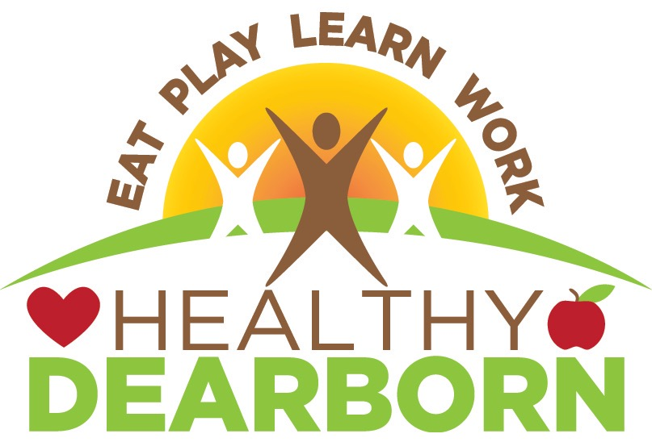  المُحادثات المُجتمعية لديربورن الصحية  عروض تقديمية بواسطة:  طلاب أكاديمية الصحة البيئية إلى العمل (EHRA)  ونقاش حول جودة الهواء وتوصيات للعمل.  ديفيد نوروود؛ مدينة ديربورن: حول خطة النقل الجديدة متعددة النماذج لمدينة ديربورن وعن فعالية الشوارع المفتوحة في حيكم.  الزمان:  26 من سبتمبر/أيلول  من الساعة 6:30 م وحتى الساعة 8 مساءًا  المكان:  قاعة مدرسة سالينا المتوسطة  2623 Salina Street, Dearborn 48120 | 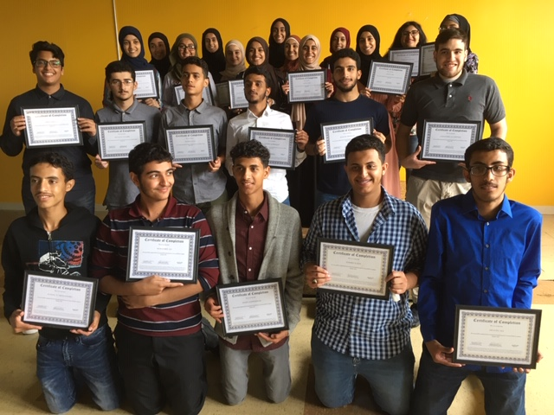  الجميع مرَحب به  مجانًا  نُوفر ترجمة إلى العربية  المُرطبات متوفرة  نُريد أن نسمع منكم  للمزيد من المعلومات:  سارة قليشر  (313) 378-7052  sgleicher@ci.dearborn.mi.us

HEALTHY DEARBORN COMMUNITY CONVERSATIONS  Presentations by & conversations about:  · EHRA High School Students on air quality &  recommendations for action!  · David norwood, City of Dearborn on the city’s  new multi-modal transportation plan and Open  Streets event in your neighborhood!  When  September 26th  6:30 pm – 8:00 pm  Where  Salina Intermediate School Auditorium  2623 Salina Street, Dearborn 48120 | Everyone welcome!  FREE!  Arabic Translation provided  Refreshments  Provided!  We want to hear from you!  FOR MORE INFO:  Sara Gleicher  (313) 378-7052  sgleicher@ci.dearborn.mi.us

